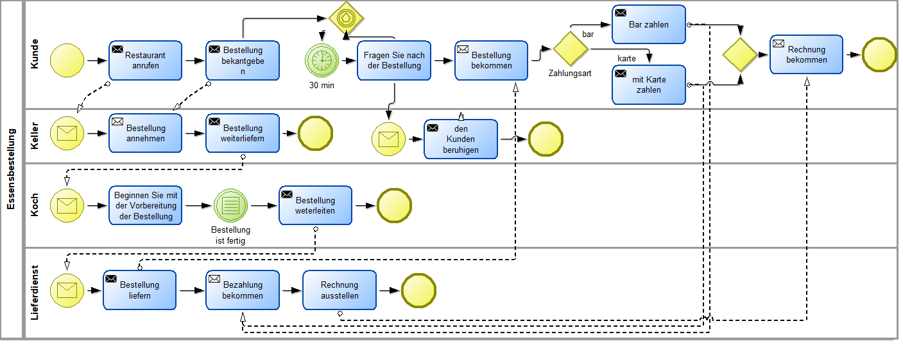

Dabei werden einige Informationen (der größte Teil des ersten Absatzes und auch einige der folgenden) ignoriert, da sie keine semantische Belastung für das Modell darstellen